## Eliminar producto

A partir de la página dónde se listan los productos de una lista, se hace click sobre un producto y se accede a una página, Fig BI-1, dónde además de los datos del producto para poderlos modificar, hay dos botones. Al hacer click sobre eliminar, el producto se elimina y se vuelve a la página de listar productos.

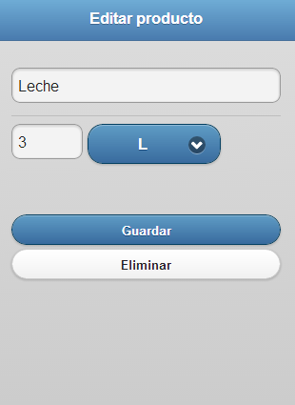

Fig BI-1